**Documentação da Arquitetura em Nuvem AWS**

Mateus Castro - CCO3

apt update

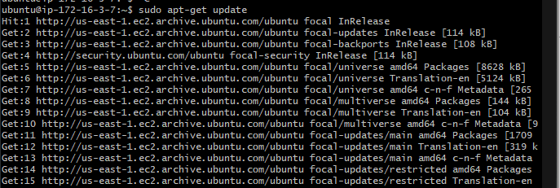

apt upgrade

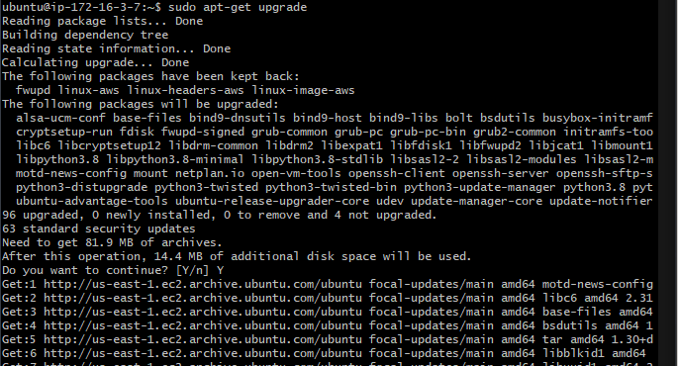

apt install docker docker.io docker-compose net-tools

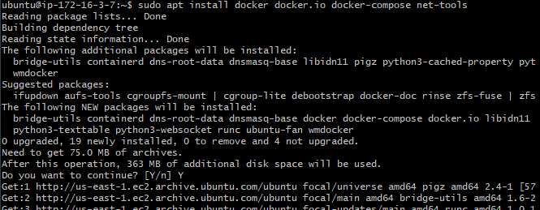

systemctl start docker

systemctl enable docker

docker info

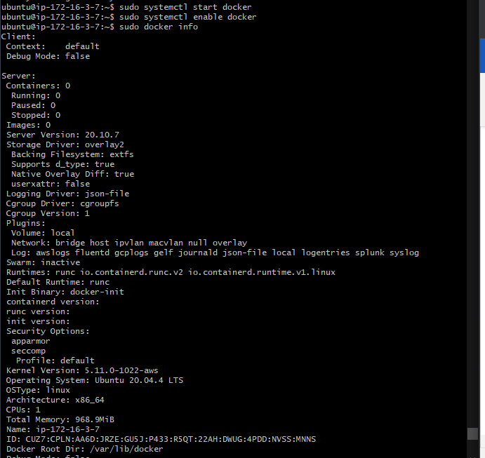

usermod -a -G docker ubuntu

docker --version

docker-compose --version

docker pull mysql:latest

docker images mysql

docker run --name mysql -p 3306:3306 -v mysql_volume:/var/lib/mysql/ -d -e "MYSQL_ROOT_PASSWORD=temp123" mysql

netstat -tlnup | grep -i 3306

docker ps

docker exec -it mysql bash

mysql -u root -p

docker logs

docker logs mysql

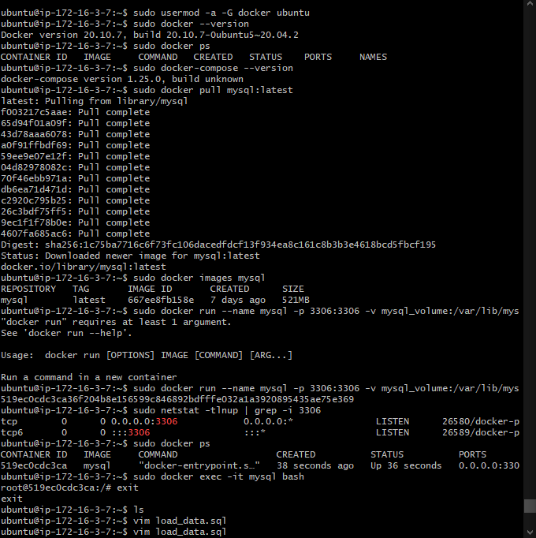

$ mysql -u root -p

mysql> ALTER USER 'root'@'localhost' IDENTIFIED BY 'mysqlpassword'; *# troca a senha do usuário*

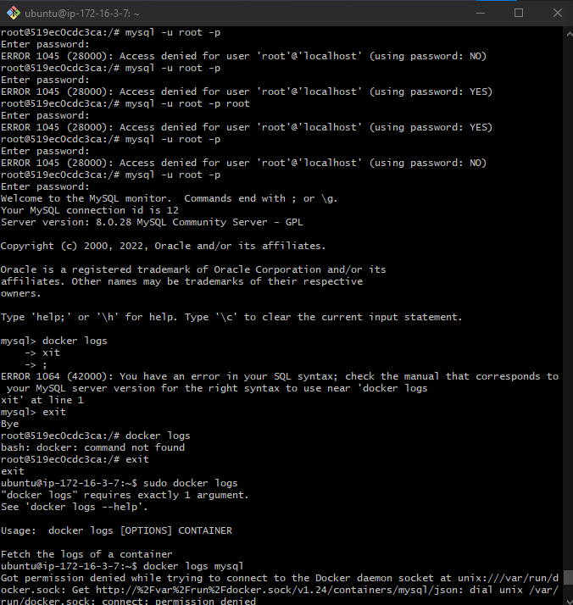

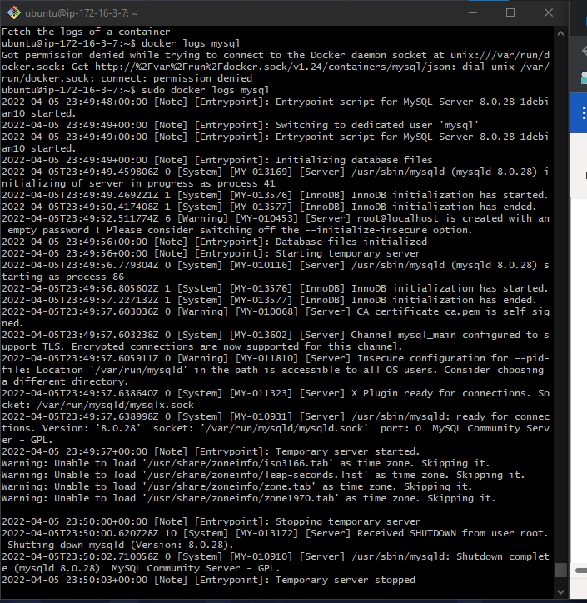

$ docker cp load_data.sql mysql:/tmp *#copia um arquivo da insância pra dentro do docker*

$ docker exec -it mysql bash

$ ls -l /tmp/

OPCAO 1

=======

$ docker exec -it mysql bash

$ mysql -u root -p

mysql> source /tmp/load_data.sql

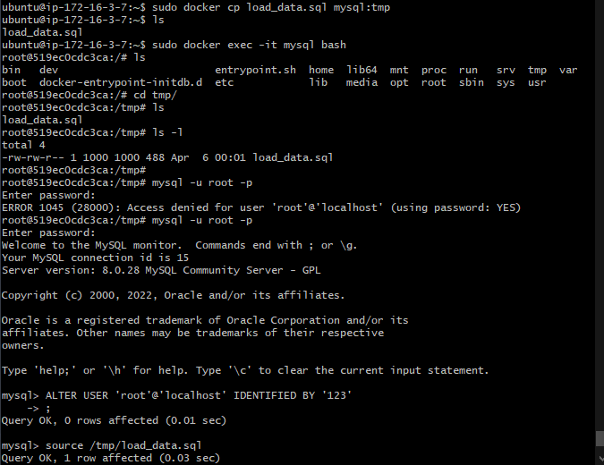

OPCAO 2

=======

$ docker exec -it mysql bash

$ mysql -u root -p < /tmp/load_data.sql

CONECTAR NA BASE E VERICAR TABELA

=================================

$ mysql -u root -p

mysql> show databases;

mysql> use futebol;

mysql> show tables;

mysql> select * from jogadores;

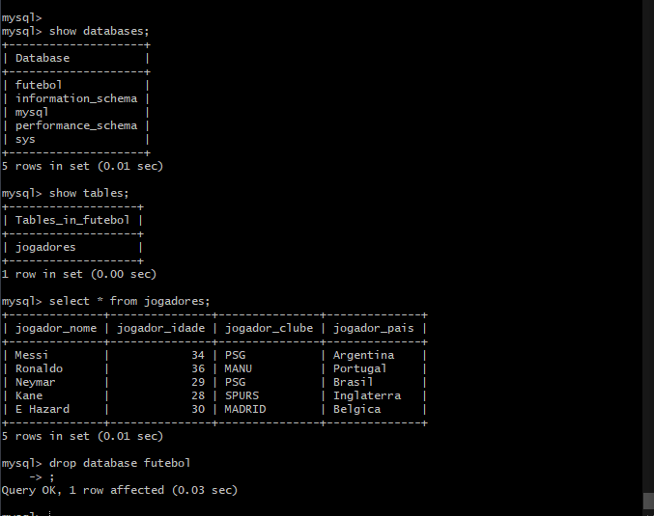

OPCAO 3

======

$ docker exec -i mysql mysql -u root -p < load_data.sql

APAGAR DATABASE

===============

DROP DATABASE <database_name>;